**xbr820雷达中频adc采集调试**

1. 联接好硬件，上电后，烧好bitstream，具体步骤参考FMX7A开发板用户手册中使用Micro-SD 卡配置FPGA。
2. 下载平头哥SDk，打开CSkyDebugServer，运行得到如下结果。

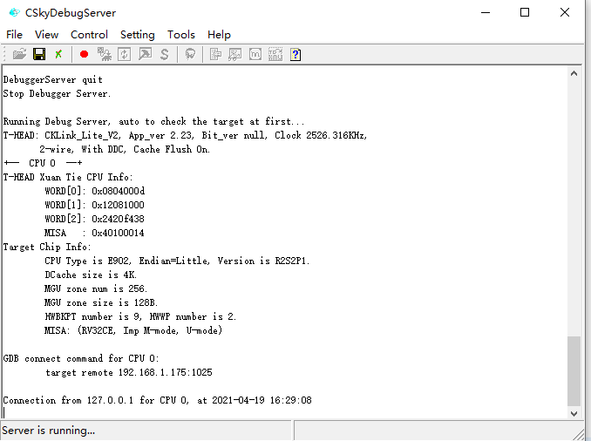

如果1025端口被占用，用管理员身份运行cmd 运行指令

netstat -ano | findstr 1025回车

taskkill /f /pid 10312回车

10312替换成你电脑显示的listening后的数字。

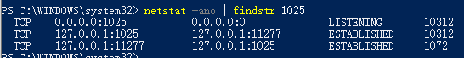

1. 打开CMD,进入容易.elf文件所在目录,

riscv64-unknown-elf-gdb xxxx.elf,xxxx替换为你的elf文件的名字。

target remote localhost:1025回车

set arch riscv:rv32回车

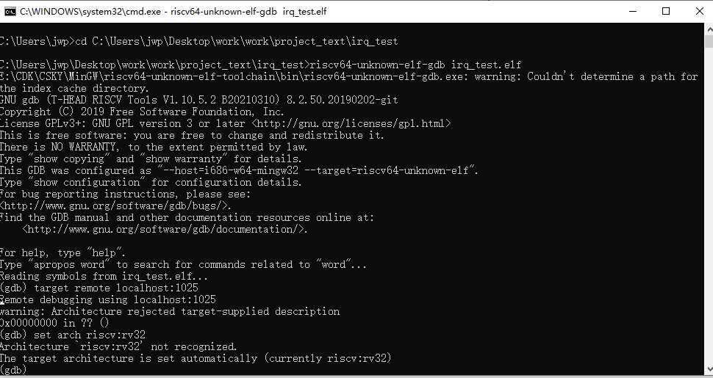

1. 读取内存地址x/8xw 0x1f010044



1. 修改内存地址set *(int *) 0x1f010044=0x42

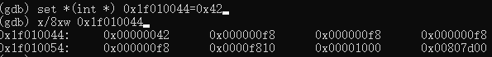

1. 将示波器探头地连接开发版的地，探头探测yoc6-j5-16引脚得到时钟波形。
2. J5连接雷达模组，重新修改内存地址set *(int *) 0x1f010044=0x42，读取adc的值x/8xw 0x1f010028。



文档作者：蒋王培 2021.04.19